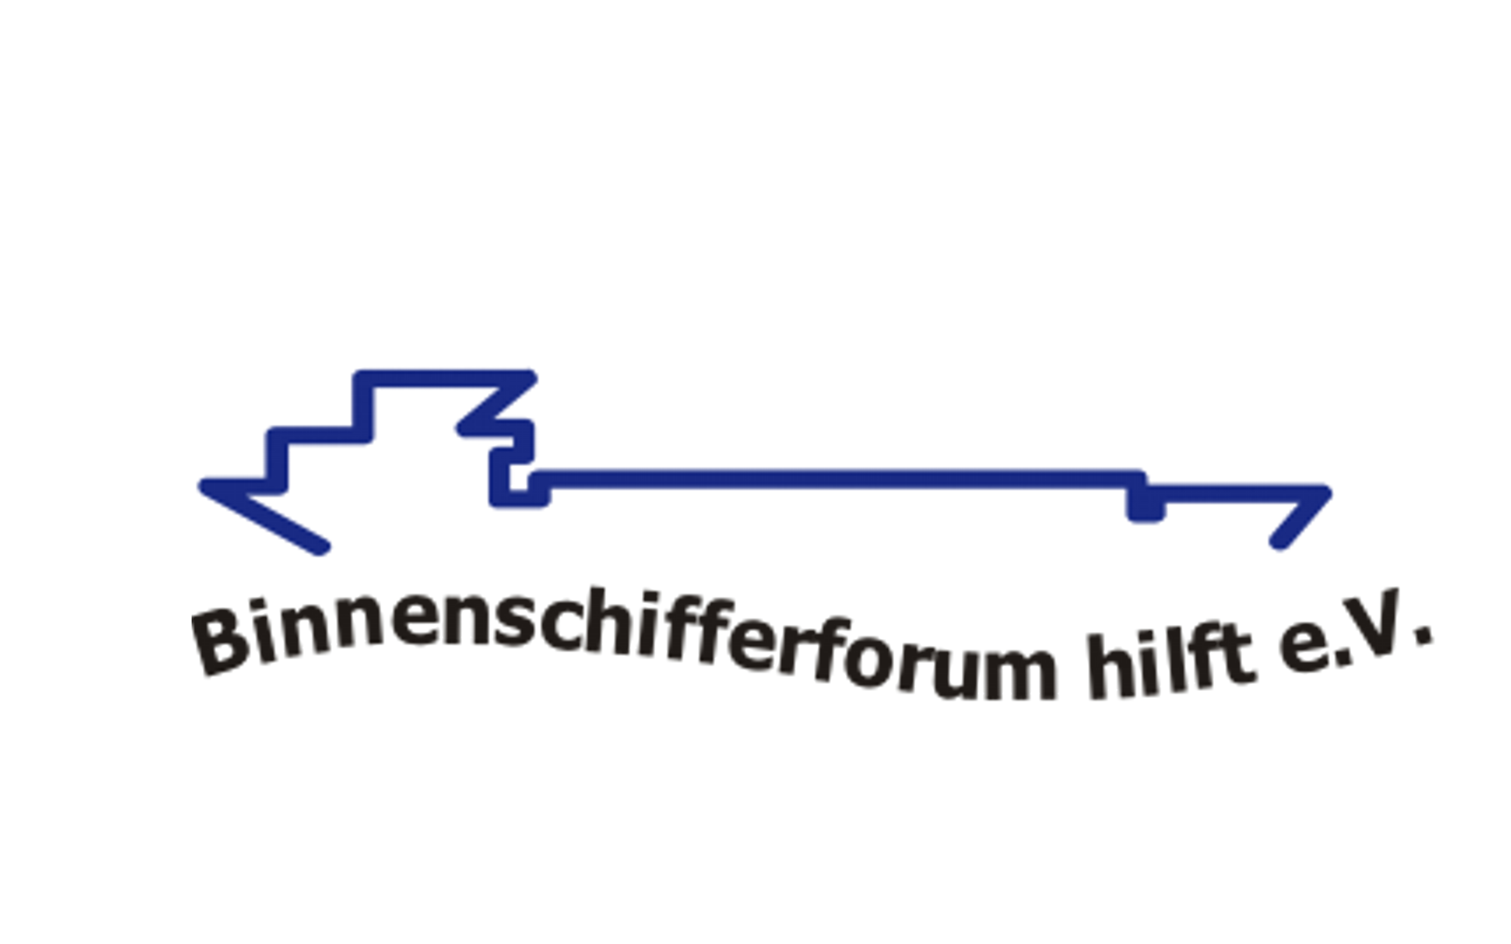Binnenschifferforum hilft e.V.
Satzung (Neufassung 2026)
Präambel:
Ausgelöst durch die schwierige Situation in der deutschen Binnenschifffahrt und letztlich auch durch das Unglück der TMS Waldhof soll ein Verein gegründet werden, der den Binnenschiffern Unterstützung in schwierigen wirtschaftlichen Zeiten bieten soll. Grundgedanke ist der schon über Jahrhunderte praktizierte Zusammenhalt in örtlichen Schiffervereinen. Im Rahmen der Globalisierung und Europäisierung ist aber ein Ortsdenken nicht mehr vertretbar. Neben den klassischen Organisationsstrukturen eines Vereins bedient sich der Verein einer Internetplattform, dem Binnenschifferforum. Dieses Forum ist unter www.binnenschifferforum.de registriert und zu erreichen. .
Dies vorausgeschickt beschlossen die Mitglieder 2011 die Gründung des Vereins.
Wir wollen diese traditionelle Gemeinschaft auf deutscher und europäischer Ebene weiter aufrecht erhalten, die gegenseitige Hilfeleistung und die Schutzgemeinschaft der in der Binnenschifffahrt tätigen Personen gewährleisten, ihre Vernetzung durch die Nutzung moderner Kommunikationswege fördern und ihnen bei der Vertretung ihrer Interessen, insbesondere in Einzelfällen, bei sozialen, rechtlichen oder behördlichen Anliegen helfen.
Zusätzliche Hilfeleistungen erbringt der Verein durch Beratung und Unterstützung bei der Kommunikation und Begleitung bei sozialen Problemen, Teilhabeangelegenheiten und Rentensachen. Diese Hilfe steht allen Menschen offen, nicht nur Binnenschiffern und ihren Familien.
§1 Name, Sitz, Geschäftsjahr
- Der Verein führt den Namen Binnenschifferforum hilft e.V.
- Er ist in das Vereinsregister beim Amtsgericht Darmstadt, VR 83196, eingetragen.
- Der Verein hat seinen Sitz in Lampertheim.
- Er ist auf deutscher und europäischer Ebene tätig
- Das Geschäftsjahr ist das Kalenderjahr.
§2 Zwecke des Vereins
Der Verein verfolgt ausschließlich und unmittelbar
- mildtätige Zwecke im Sinne des § 53 AO sowie
- gemeinnützige Zwecke im Sinne des § 52 AO.
2.1 Mildtätige Zwecke (im Sinne des §53 AO)
Finanzielle und materielle Unterstützung von Binnenschiffern und deren Angehörigen, die
- infolge ihres körperlichen, geistigen oder seelischen Zustandes, ihrer wirtschaftlichen Lage oder
- aus besonderen Gründen in eine Notlage geraten sind und deshalb auf die Hilfe anderer angewiesen sind.
2.2 Gemeinnützige Zwecke (im Sinne des §52 AO)
- Förderung der Unfallverhütung sowie des Arbeitsschutzes (§52 Abs. 2 Nr. 12 AO).
- Förderung der Hilfe für Opfer von Straftaten (§52 Abs. 2 Nr. 10 AO), insbesondere die Unterstützung von Mitgliedern und Schifferfamilien, die durch Straftaten (z. B. Einbruch, Vandalismus, Gewalt) in materielle oder seelische Not geraten sind.
- Förderung des bürgerschaftlichen Engagements zugunsten gemeinnütziger und mildtätiger Zwecke (§52 Abs. 2 Nr. 25 AO).
- Förderung des demokratischen Staatswesens und der Rechtspflege (§52 Abs. 2 Nr. 24/Nr. 10 AO), insbesondere einzelfallmäßige Unterstützung bei der Klärung von Rechtsfragen, behördlichen Repressalien oder Diskriminierungen gegenüber Einzelpersonen.
2.3 Verwirklichung der Satzungszwecke
- Finanzielle und materielle Einzelfallhilfe für bedürftige Personen. Unterstützung ist möglich, wenn die aktuellen Bezüge des Hilfsbedürftigen höchstens das Vierfache des Regelsatzes der Sozialhilfe nach §28 SGB XII betragen; beim Alleinstehenden oder Haushaltsvorstand tritt an die Stelle des Vierfachen das Fünffache. Dies gilt nicht für Personen, deren Vermögen zur nachhaltigen Verbesserung ihres Unterhalts ausreicht.
- Gewährung von Beihilfen oder zinslosen Darlehen zur Überbrückung unverschuldeter Notlagen. Bei besonderen wirtschaftlichen Gründen können die Grenzen überschritten werden.
- Beratung und Begleitung bei Behördengängen und sozialen Problemen durch ehrenamtliche Helfer.
Betrieb digitaler Informationsplattformen zur Vernetzung und gegenseitigen Hilfe.
- Betrieb digitaler Informationsplattformen zur Vernetzung und gegenseitigen Hilfe.
- Öffentlichkeitsarbeit zur Aufklärung über soziale Notlagen in der Binnenschifffahrt.
2.4 Verfahren der Unterstützung
- Hilfsbedürftige werden von Mitgliedern oder dritten Personen mit Erläuterung der aktuellen Situation dem Verein benannt. Die Notlage ist durch Vorlage entsprechender Originalunterlagen zu dokumentieren.
- Art und Höhe der Unterstützung werden vom Vorstand, ggf. nach Vorschlag oder Anhörung Dritter, einmalig oder zeitlich begrenzt gewährt. Der Vorstand kann dazu ergänzende Richtlinien erlassen.
- Sämtliche Unterstützungen erfolgen selbstlos und mildtätig unter ausdrücklichem Ausschluss jeglicher Rechtsansprüche der Empfänger.
- Der Verein kann anderen gemeinnützigen und mildtätigen Einrichtungen steuerbegünstigte Mittel aus dem Vereinsvermögen zuwenden oder Mittel für deren Zwecke beschaffen (§58 AO).
- Der Verein beschafft seine Mittel durch Spenden, genehmigte öffentliche Sammlungen und Mitgliedsbeiträge.
- Der Verein zahlt keine Provisionen und begünstigt keine Personen durch zweckfremde Ausgaben oder unverhältnismäßige Vergütungen.
- Mitglieder erhalten bei Ausscheiden oder Auflösung keine Rücklagen.
- Politische und konfessionelle Neutralität ist gewährleistet.
§3 Gremien und Fachabteilungen
- Zur Erfüllung der Vereinszwecke kann der Verein rechtlich unselbstständige Fachabteilungen, Sektionen oder projektbezogene Arbeitsgruppen gründen.
- Der Vorstand kann Gremien oder Beiräte zur fachlichen Beratung des Vorstands und der Mitgliederversammlung berufen.
- Organisation, Leitung und Aufgaben der Fachabteilungen und Gremien werden in einer vom Vorstand beschlossenen Abteilungs- und Geschäftsordnung geregelt.
- Fachabteilungen und Gremien sind rechtlich unselbständig; Gesamtverantwortung und alleinige Vertretungsmacht nach §26 BGB verbleiben beim Verein.
§4 Selbstlosigkeit
- Der Verein ist selbstlos tätig und verfolgt keine eigenwirtschaftlichen Zwecke.
- Mittel des Vereins dürfen nur für satzungsmäßige Zwecke verwendet werden
- Mitglieder erhalten keine Zuwendungen.
- Keine Person darf durch zweckfremde Ausgaben oder unverhältnismäßige Vergütungen begünstigt werden.
§5 Mitgliedschaft
- Der Verein führt ordentliche Mitglieder und Fördermitglieder.
- Ordentliches Mitglied kann jede natürliche Person werden, die die Ziele des Vereins aktiv unterstützt.
- Ordentliche Mitglieder besitzen aktives und passives Wahl- sowie Stimmrecht in der Mitgliederversammlung.
- Die Anwartschaftszeit beträgt drei Monate.
- Fördermitglied kann jede natürliche oder juristische Person werden, die den Verein ideell oder materiell unterstützt; sie haben kein Stimm- oder Wahlrecht, können aber als Gäste teilnehmen.
- Es besteht kein Rechtsanspruch auf eine Aufnahme.
- Über den schriftlichen Aufnahmeantrag entscheidet der Vorstand nach eigenem Ermessen; eine bestimmte Form der Mitgliedschaft kann ebenfalls nicht verlangt werden.
§5.1 Mitgliedsbeiträge
  - Der Verein kann von seinen Mitgliedern Beiträge, Aufnahmegebühren und Umlagen erheben.
  - Die Erhebung von Beiträgen, deren Höhe, Fälligkeit und Art der Erhebung werden in einer Beitragsordnung festgelegt.
  - Solange keine Beitragsordnung beschlossen ist, werden keine Beiträge erhoben.
  - Der Vorstand kann darüber hinaus eine Mitgliedsordnung erlassen, um nähere Einzelheiten der Mitgliedschaft (z.B. Rechte, Pflichten, Verfahrensregeln) zu regeln.
§6 Beendigung der Mitgliedschaft
1. Die Mitgliedschaft endet durch Austritt mit einer Frist von 4 Wochen zum Jahresende, Ausschluss oder Tod.
2. Der Austritt ist schriftlich einem Mitglied des geschäftsführenden Vorstands mitzuteilen.
6.1 Ausschluss eines Mitglieds
(1) Ein Mitglied kann aus wichtigem Grund ausgeschlossen werden. Ein wichtiger Grund liegt insbesondere vor, wenn das Mitglied:
1. schuldhaft in grober Weise gegen die Satzung oder die Interessen des Vereins verstößt,
2. den Vereinszweck erheblich beeinträchtigt oder gefährdet,
3. durch sein Verhalten den Vereinsfrieden nachhaltig stört,
4. andere Mitglieder wiederholt oder schwerwiegend beleidigt, bedroht oder herabwürdigt,
5. dem Ansehen des Vereins in der Öffentlichkeit vorsätzlich und erheblich schadet.
(2) Über den Ausschluss entscheidet der Vorstand nach vorheriger Anhörung des Mitglieds.
(3) Der Beschluss ist schriftlich zu begründen.
(4) Dem Mitglied steht das Recht zu, innerhalb von 4 Wochen die Mitgliederversammlung anzurufen.
§7 Beendigung der Mitgliedschaft
1. Die Mitgliedschaft endet durch Austritt mit einer Frist von 4 Wochen zum Jahresende, Ausschluss oder Tod.
2. Der Austritt ist schriftlich einem Mitglied des geschäftsführenden Vorstands mitzuteilen.

7.1 Ausschluss eines Mitglieds
(1) Ein Mitglied kann aus wichtigem Grund ausgeschlossen werden. Ein wichtiger Grund liegt insbesondere vor, wenn das Mitglied:
1. schuldhaft in grober Weise gegen die Satzung oder die Interessen des Vereins verstößt,
2. den Vereinszweck erheblich beeinträchtigt oder gefährdet,
3. durch sein Verhalten den Vereinsfrieden nachhaltig stört,
4. andere Mitglieder wiederholt oder schwerwiegend beleidigt, bedroht oder herabwürdigt,
5. dem Ansehen des Vereins in der Öffentlichkeit vorsätzlich und erheblich schadet.
(2) Über den Ausschluss entscheidet der Vorstand nach vorheriger Anhörung des Mitglieds.
(3) Der Beschluss ist schriftlich zu begründen.
(4) Dem Mitglied steht das Recht zu, innerhalb von 4 Wochen die Mitgliederversammlung anzurufen.
§8 Organe des Vereins
    - Organe sind die Mitgliederversammlung und der Vorstand. .
    - Das höchste Organ ist die Mitgliederversammlung
§9 Mitgliederversammlung / Jahreshauptversammlung
(1) Die ordentliche Jahreshauptversammlung findet einmal jährlich in Präsenz statt.
(2) Die Einladung durch den Vorstand mit zweiwöchiger Frist schriftlich oder per E-Mail.
(3) Außerordentliche Mitgliederversammlungen können in Präsenz, digital oder hybrid stattfinden.
(4) Mitglieder können digital teilnehmen, die eigene Ausstattung obliegt dem Mitglied. Kamera wird empfohlen.
(5) Digitale Teilnehmer müssen sich ggf. ausweisen.
(6) Abstimmungen erfolgen per Handzeichen, wenn sich darüber kein Widerspruch erhebt sonst in geheimer Abstimmung, ebenfalls zulässig ist die digitale Abstimmung mit Konferenzfunktionen. Geheime Abstimmung ist auf Antrag zu gewährleisten-
(7) Der Wahlleiter erfasst die Abstimmungsergebnisse.
(8) Beschlüsse sind gültig, auch bei ausschließlicher digitaler Teilnahme, wenn Identifikation gewährleistet ist.
§10 Beschlussfassung
- Versammlungen sind beschlussfähig, wenn mindestens 20 % der Mitglieder anwesend sind (persönlich oder digital).
- Beschlüsse erfolgen mit einfacher Mehrheit;
- Satzungsänderungen und Auflösung erfordern drei Viertel der abgegebenen gültigen Stimmen.

§11 Vorstand (§26 BGB)
(1) Der Vorstand besteht aus:
a) Geschäftsführender Vorstand:
1. Vorsitzende/r, 2. Vorsitzende/r, Kassenwart/in. Schriftführerin
b) Erweiterter Vorstand: 1 Beisitzer/in.
(2) Zwei Vorstandsmitglieder vertreten den Verein gemeinsam.
(3) Die Amtszeit beträgt drei Jahre; der Vorstand bleibt bis zur Neuwahl im Amt.
(4) Bei Ausscheiden eines Mitglieds wird ein kommissarischer Vertreter bis zur Nachwahl bestimmt.
§12 Online-Beschlussfassung
(1) Vorstandsbeschlüsse können im Umlaufverfahren (E-Mail, Messenger, Videokonferenz) gefasst werden, sofern sich kein Widerspruch erhebt.
(2) Ergebnisse sind zu protokollieren.
§13 Plattformunabhängigkeit
(1) Der Verein ist an keine spezifische technische Infrastruktur gebunden;
(2) digitale Angebote können zum Schutz der Datenhoheit und Unabhängigkeit gewechselt werden.
§14 Auflösung und Vermögensbindung
Bei Auflösung oder Wegfall steuerbegünstigter Zwecke fällt das Vereinsvermögen an den altrechtlichen Verein Deutsche Gesellschaft zur Rettung Schiffbrüchiger (DGzRS), der es ausschließlich und unmittelbar für gemeinnützige Zwecke verwenden muss

Diese Satzung wurde am 15.03.2026 durch die Mitgliederversammlung beschlossen.
Sie tritt mit Eintragung ins Vereinsregister in Kraft.
Unterschriften der anwesenden Mitglieder:
____________________ ___________________ _____________________
Kunigunde Jeske Joana Pentenrieder Astrid Zrenner

____________________ ___________________ _____________________
Jürgen Collée Alexander Fiedler Michael Jeske

